|  |  |  |  |  |
| --- | --- | --- | --- | --- |
|  | | | **Приложение 1 к Дополнительному соглашению № 1 к Договору № 2021-11-15**  **от 15 ноября 2021 г.**  **Утверждаю** | |
| **От заказчика**  **ООО «Группа индустриальных технологий»**  _____________________ К.Н. Мигун  М.П. | |  | | **От исполнителя**  **ООО «Эффективные телекоммуникационные системы»**  __________________ А.А. Колпаков  М.П. |
|  |  | | |  |

**Методика проверки качества передачи речевого сигнала   
пультами серии ПДО изделия GIT-Comm IPS**

* 1. Приборы и оборудование:
     + - 1. источник тестового сигнала – динамик, подключенный к компьютеру;
         2. коммутатор PoE – MES2324P “Eltex”;
         3. компьютер для записи воспроизводимых сигналов – компьютер с установленным ПО для записи звуковых дорожек.
  2. Настроить коммутационный план проверяемых пультов следующим образом: на кнопку №1 пульта №1 (ПДО-16) назначить вызов пульта №2 (ПДО-16) в режиме дуплекса с автоподтверждением, пульт №2 настроить аналогичным образом на пульт №1.
  3. Пульт №2 и пульт №1 разместить в двух разных акустически не связанных помещениях. Соединить пульты в соответствии со схемой, приведенной на рисунке 1.

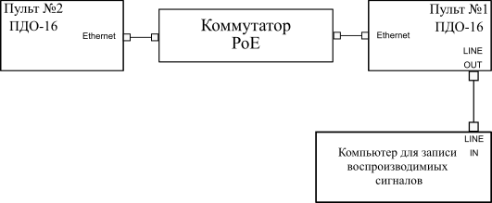

**Рисунок 1 – Схема соединения пультов ПДО для проведения проверки**

* 1. Разместить источник тестового сигнала в соответствии со схемой, приведенной на рисунке 2.

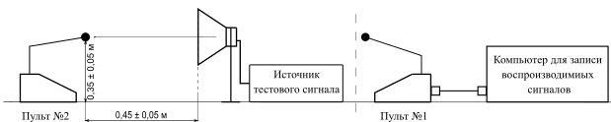

**Рисунок 2 – Схема размещения пультов ПДО и источников сигналов для проведения проверки**

* 1. На пульте №1 кратковременно нажать и отпустить кнопку “1”.
  2. От источника тестовых сигналов подать калибровочный сигнал (постоянный тон частотой 1 кГц). Настроить уровень записи на компьютере таким образом, чтобы избежать ограничения уровня входящего сигнала из-за перегрузки. Выключить калибровочный сигнал.
  3. Начать запись на компьютере для записи воспроизводимых сигналов.
  4. От источника тестовых сигналов подать предзаписанный текст, имеющий незначительные колебания в громкости воспроизведения и зачитываемый в спокойном темпе; зачитываемый текст должен предварять тональный сигнал меньшего уровня громкости, чем зачитываемый текст и пауза длительностью не менее 1 с для совмещения воспроизведенного сигнала с записанным при анализе результата испытаний.
  5. Убедиться в том, что запись на компьютере ведется.
  6. Выдержать пульты в режиме воспроизведения текста не менее 5 мин.
  7. Остановить запись на компьютере.
  8. На пульте №1 кратковременно нажать и отпустить кнопку “1”. Выключить источник тестового сигнала.
  9. Выборочно прослушать отдельные фрагменты записи на предмет наличия слышимых прерываний и обрезаний слов.
  10. Пульты считаются выдержавшими проверку, если:
      + - 1. не наблюдались эффекты звуковой петли при воспроизведении сигнала;
          2. в воспроизводимом тексте не наблюдались воспринимаемые на слух прерывания произносимых фраз сравнительно с тестовым сигналом;
          3. в воспроизводимом тексте не наблюдались воспринимаемые на слух обрезания слов сравнительно c тестовым сигналом.

|  |  |
| --- | --- |
| **Представитель заказчика**  **ООО «Группа индустриальных технологий»**  ______________________________  _____________________ /________ | **Представитель исполнителя**  **ООО «Эффективные телекоммуникационные системы»**  ______________________________  _____________________ /________ |
|  |  |